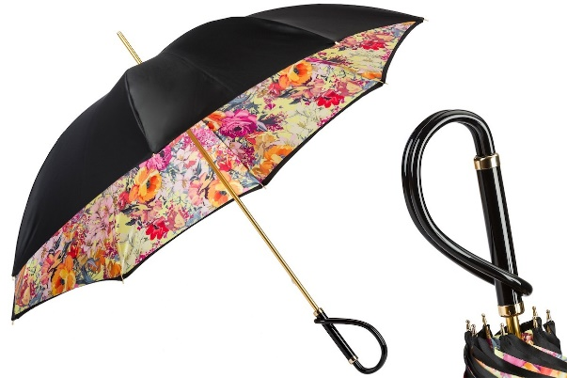
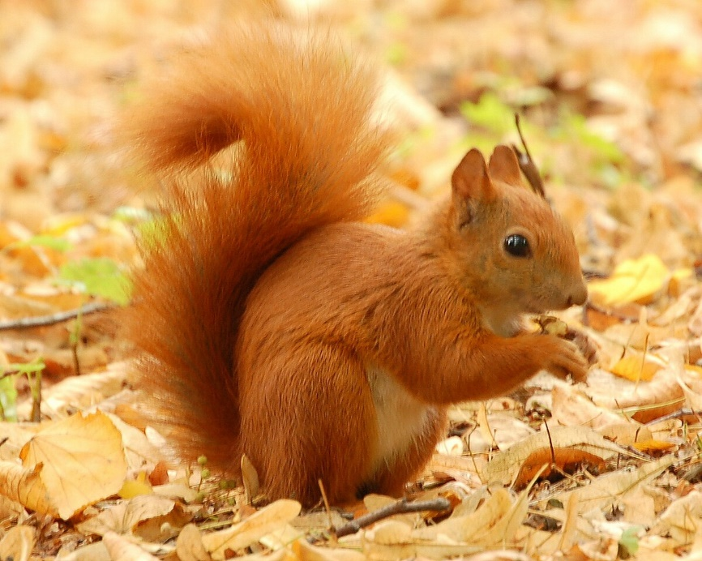
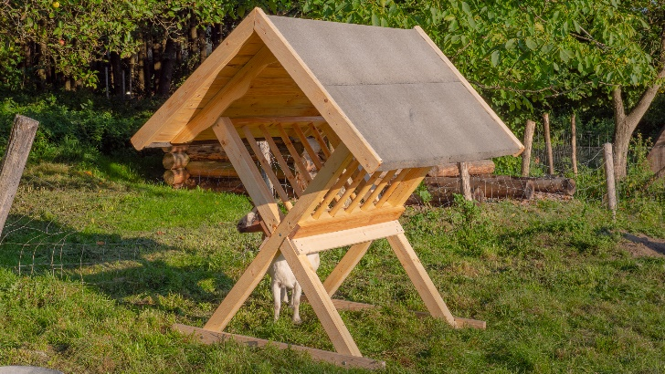
Les
Do lesa dnes půjdeme,
potichoučku budeme.
Rozhlédnem se do všech stran,
stromy všechny dobře znám.
Borovice, smrček, jedle,
šiška na mě spadla hnedle.
Shodila ji veverka,
je to pěkná čiperka.
Veverka
Lez, veverko, lez,
zná tě celý les.
Zná tě modřín,
zná tě jedle,
i ta borovice vedle.
Zná tě smrk,
a zná tě dub,
i ti chlapci,
co jdou z hub.
U krmelce
Včera v lese u krmelce,
jelen dělá kotrmelec
v rámci ranní rozcvičky.
Mělo to však malou vadu,
špitaly si koně vadu,
nevzpomněl si na cvičky.
Bouře
Modré nebe už se kalí,
černé mraky k nám se valí.
Bude bouře, hromy k tomu,
utíkejte, děti, domů!
Dva černí berani
po nebi se prohání.
Jak do sebe rohem strčí-
hned z nich voda na zem crčí.
Copak je to? ( mraky)
Kdo to letí oblohou?
Černé břicho bez nohou.
Nemá ruce, nemá hlavu,
pokropil nás pro zábavu.
Kdo je to? ( mrak)
Moje tělo
Moje tělo mozek řídí,
oči ty to dobře vidí.
Pod hlavou je krček malý,
na rukách jsou velké svaly.
Na nich máme prstů pět,
spočítáme si je hned.
V hrudním koši srdce máme,
do bříška si jídlo dáme.
Nohy obě procvičí se,
venku dobře skotačí se.
Mrkev, zelí, křen (rozpočítadlo)
Jeden, dva, tři,
my jsme bratři.
Který je tu mezi námi,
co se schoval do té slámy?
Mrkev, zelí, křen,
to je tuhle ten!

